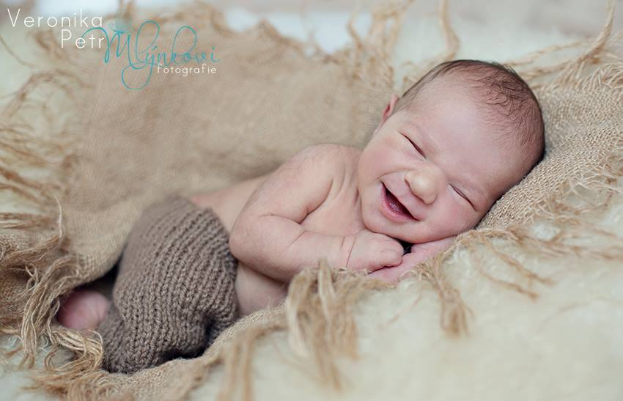

DUBŇÁČCI 2014

 |  | SKUTEČNÝ TP
  PŘEZDÍVKA MAMINKY | DANÝ TP | SKUTEČNÝ TP | POHLAVÍ | JMÉNO | PORODNICE
  Jana MB | 27.3/1.4 |  | chlapeček | Martínek /Šimonek | Mladá Boleslav
  Mavara | 1.4 |  | holčička
  Aneta 1985 | 1.4 |  | chlapeček | Matýsek | Nymburk
  Cherry 09 | 4.4/7.4 |  | chlapeček | Sebastiánek | PHA - Motol
  Renulka | 4.4/10.4 |  | chlapeček | Adámek
  Bessaya | 5.4 |  | chlapeček | Honzík
  Medoušek | 5.4 |  | holčička | Adélka | Pha - Podolí
  Pampulka | 5.4 |  | chlapeček | Matyášek
  Sabina | 9.4 |  | holčička | Eliška | Brno – Bohunice/ Milosrdní
  Markýsek | 9.4 |  | chlapeček | Borisek / Andrej
  Shidlinka | 10.4 |  | chlapeček | Martínek
  Íf | 10.4 |  | holčička | Dominička
  TerkaADAMOVÁ | 10.4. |  | holčička | Verunka | Ivančice
  Blumy | 11.4/13.4 |  | chlapeček | Daneček | Pardubice
  Janík | 11.4 |  | chlapeček | Edii | Brno - Milosrdní
  Peťula | 12.4 |  | holčička | Terezka | PHA – U Apolináře
  Kača | 12.4 |  | chlapeček | Tomášek
  Lucka82 | 12.4 |  | chlapeček | Davídek
  Saška | 13.4 |  | holčička | Terezka | Ostrava - Poruba
  PetraPiranha | 13.4/14.4
  Kamila | 14.4 |  | chlapeček
  Slavka | 14.4 |  |  | Štěpánka / Vojtíšek
  Hanyela | 14.4. |  | holčička | Nikolka | Prostějov
  Eva | 15.4 |  | holčička | Viktorie | Boskovice
  Lena123 | 16.4 |  | holčička | Emilka | Vsetín
  Michaela | 17.4. |  | holčička | Sofie | PHA - Motol
  Katka | 18.4 |  | chlapeček | Šimonek | Jihlava
  Terez | 18.4 |  | holčička | Barunka
  Ewuli | 18.4 |  | chlapeček | Ondrášek | Jindřichův Hradec
  Al | 19.4 |  | holčička | Magdalénka | Brno
  Eliška | 19.4 |  | chlapeček | Daneček
  Misix | 21.4 |  | chlapeček | Jakub | Čáslav
  Pavla | 24.4 |  | chlapeček
  Zuzka | 24.4 |  | holčička | Nelinka | Ústí nad Orlicí
  Vendy | 25.4 |  | chlapeček | Tomášek | Ostrava - Fifejdy
  Hanini | 25.4 |  | holčička | Ella | Ostrava - Fifejdy
  Jana | 26.4/30.4 |  | chlapeček | Tomášek / Dominiček | FN Olomouc
  Klára | 27.4 |  | holčička | Izabelka
  Peťulka | 27.4 |  | chlapeček |  | KNTB Zlín
  Petra | 27.4 |  | holčička | Anežka
  Denisa | 29.4 |  | chlapeček | Dominiček
  Adriana | 30.4
  Markýsek |  |  | chlapeček
  Zuzka |  |  | holčička | Nelinka / Anetka

